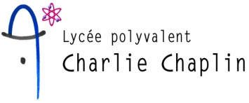
REGLEMENT DE CONSULTATION
LYCEE CHARLIE CHAPLIN DECINES
- Objet de la consultation : Fournitures de matériels pour l’équipement du nouveau BAC PRO MELEC (Métiers de l’électricité et de ses environnements connectés).
Les entreprises pourront répondre à 1 ou plusieurs lots.

- Adresse de l’établissement : LYCEE POLYVALENT CHARLIE CHAPLIN – 373 AVENUE JEAN JAURES – ESPLANADE DU GRAND LARGE – CS 50701 - 69153 DECINES CHARPIEU CEDEX

- Adresse de livraison : LYCEE POLYVALENT CHARLIE CHAPLIN – RUE MARCEL THERRAS – 69150 DECINES CHARPIEU

- Personnes à contacter pour les renseignements :

M. JULIAN Benoît pour toutes demandes d’informations sur les matériels

Mme MEYET Micheline pour les informations complémentaires d’ordre administratif

- Adresse mail : (mettre en copie pour toute demande par mail)

M. JULIAN : Benoit-Pierre-M.Julian@ac-lyon.fr ou
MME MEYET : intendant.069800u@ac-lyon.fr

- Téléphone:

07.71.05.34.38 (M. JULIAN)
04.72.05. 63.90 (MME MEYET)

- Jugement des offres : Critère de qualité, livraison/installation et prix

- Date limite de réception des dossiers : lundi 24 juin 2019 à 16h00

- Modalités d’envoi des dossiers : sur la plateforme AJI ou par courrier

